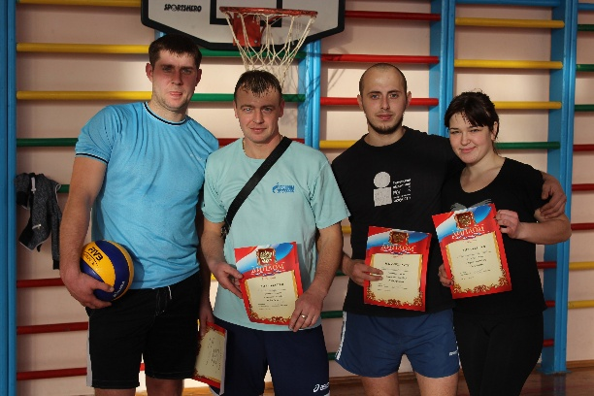  «…Физическое воспитание-это то, что обеспечивает здоровье и доставляет радость»

Креттен

.

Великая ценность каждого человека – здоровье. Вырастить ребенка сильным, крепким, здоровым – это желание родителей и одна из ведущих задач, стоящих перед образовательным учреждением. Лучшая пропаганда здорового образа жизни – это занятия физкультурой и спортом совместно с детьми. Именно поэтому в нашей школе стало традицией проведение совместных с педагогами, родителями и детьми спортивных мероприятий.

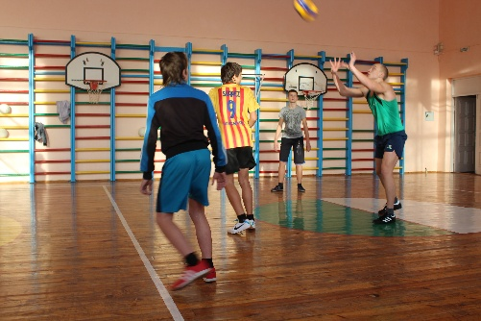3.12.2016года в МАОУ «Киевской СОШ» был проведен «День здоровья». Программа этого дня была довольно насыщенной. Команда педагогического коллектива школы играла в волейбол с командами учащихся и их родителей. Игра проходила в напряженной борьбе. Болельщики и зрители следили за ходом событий и очень переживали.

Спортивный задор и желание добиться победы для своей команды захватывали детей настолько, что они не замечали происходящего вокруг. Все старались изо всех сил вырвать победу у соперников.

В зале царили смех, шум и веселье. Все были счастливы! А счастливые от восторга глаза детей – лучшая награда всем организаторам мероприятия…

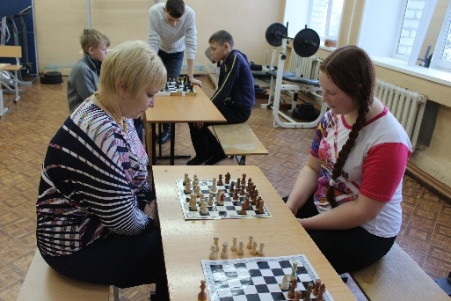Соревнования стали настоящим праздником спорта, здоровья и молодости! Участвуя в «Дне здоровья», все почувствовали себя большой единой семьей! Ребята поняли: чтобы завоевать победу – мало быть просто физически сильным. Необходимо при этом обладать достаточной целеустремленностью, силой воли, быть организованным и собранным, ловким и находчивым.

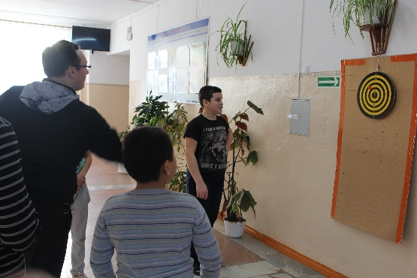 Так же проводился «Шахматный турнир» и соревнования по дарцу, в котором родители и дети приняли активное участие.

Жизнь прекрасна и удивительна! Все команды были очень довольны , что все прошло на таком подъеме. Дети и родители не хотели расставаться с нами – и это прекрасно! Значит, наша цель – нести детям Свет, Радость, Любовь – достигнута.